In occasione di Salone del Mobile - Milano 2016
Fabbrica Eos ospita la mostra di

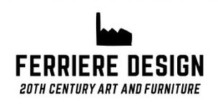

METALLICA
a cura di Claudio Pastori e Lorenzo Pellegrinelli
dal 12 al 17 aprile 2016

Inaugurazione, martedì 12 aprile 2016, dalle ore 18.00

FABBRICA EOS ARTE CONTEMPORANEA
Piazzale Baiamonti 2 - 20154 Milano

Comunicato Stampa
All’interno della mostra in corso di Dario Goldaniga “Io Sono qui” a cura di Ivan Quaroni, FABBRICA EOS ospita FERRIERE DESIGN con l’esposizione “METALLICA”, un progetto esclusivo pensato per il Fuorisalone e dedicato agli arredi industriali, che dialogheranno per cinque giorni con le opere dello scultore in mostra.

È il metallo il filo conduttore che guida la ricerca artistica di FERRIERE DESIGN, raffinato e dinamico marchio, nato per non dimenticare. Mobili industriali forgiati dalle mani sapienti di artisti/artigiani: gli operai nelle fabbriche che furono tra la fine dell'ottocento e la seconda metà del novecento. Frutto ferrico di braccia d'acciaio, vere e proprie opere d'arte miracolosamente scampate alla deindustrializzazione e alla devastazione del terziario avanzato, oggetti rigorosamente originali, icone/reliquie della nostra epoca fondativa, "nuova età del ferro", sono oggi portati in vita e reinterpretati da FERRIERE DESIGN con l’intento di coniugare l' archeologia a noi più prossima e il futuro che già ci si apre davanti. Il risultato è «una linea concettuale, una “visione”» secondo la felice espressione di Claudio Pastori, curatore dell’ esposizione: pezzi unici, non replicabili, mobili e complementi d'arredo capaci di sprigionare, dai loro atomi ferrosi, una radianza a-temporale, una possente e aoristica eleganza, che li colloca come fuori dal tempo, antichissimi e futuribili, giunti al nostro cospetto e alla nostra ammirazione da misteriosi varchi spazio-temporali: siderurgici, e siderali. «Grembo minerale del novecento, mostri meccanici feroci e poetici, urlano da spazi interstellari la loro gentile bellezza, la loro grazia armata e disarmante», così nelle parole di Lorenzo Pellegrinelli, artista e animatore, assieme a Pastori, di METALLICA. Accanto ai mobili, già concepiti e realizzati come vere e proprie opere d'arte, FERRIERE DESIGN affianca infatti la proposta di artisti capaci di abitare i nostri spazi quotidiani e di intessere con i suoi arredi un dialogo vibrante e simpatetico, scambi emozionali lungo gli orbitali elettrici della passata epoca industriale, rimosso epocale umano e metallico che ritorna dal passato/futuro ad emozionare la nostra coscienza estetica.

METALLICA È UN EVENTO FUORISALONE.IT E MARONCELLI DISTRICT

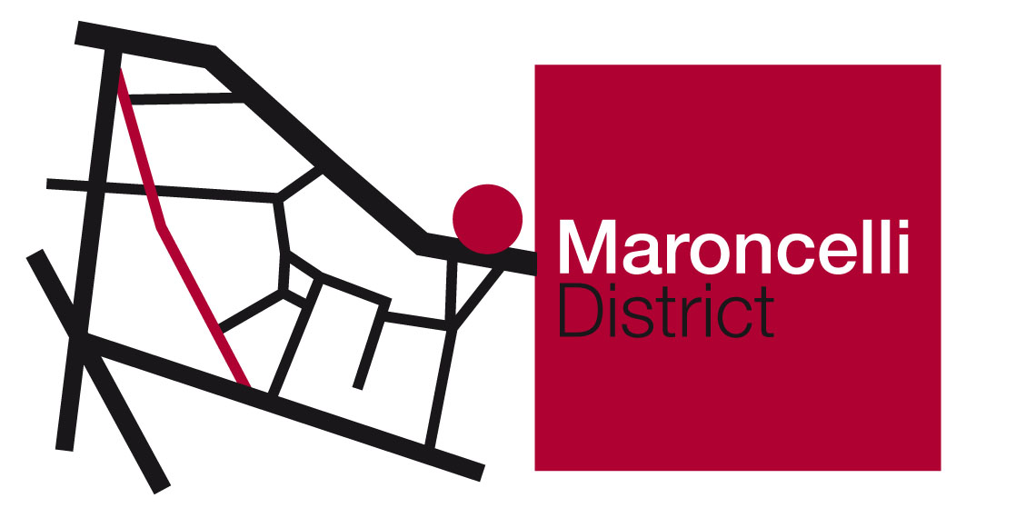

INGRESSO LIBERO
ORARI DI APERTURA:
MARTEDÌ - VENERDÌ, 10.30 – 13.00 / 15.30 – 18.30

PER INFORMAZIONI E MATERIALE FOTOGRAFICO:
Fabbrica Eos Arte Contemporanea
www.fabbricaeos.it | info@fabbricaeos.it
T. +39 02 6596532

Ferriere Design
www.ferrieredesign.com
http://ferrieredesign.wix.com/ferriere900
ferrieredesign@gmail.com

UFFICIO STAMPA:
Roberta Villari , Mob. 338.9869624 - robyvillari@tiscali.it

Con preghiera di segnalarci l'eventuale pubblicazione.
Il trattamento dei Suoi dati viene svolto all'interno del nostro ufficio, nel rispetto del Decreto Legislativo n. 196/2003. Le nostre informazioni (comunicati stampa, informative, rettifiche, ecc.) Le vengono inviate per la Sua attività giornalistica, nell'ambito dei media e non sono da considerarsi oggetto di "spamming".
In qualsiasi momento Lei potrà chiedere la modifica dei propri dati o, addirittura, la cancellazione scrivendo all'indirizzo sopra indicato, se non ritenesse di Sua pertinenza le nostre comunicazioni.

